Presseinformation – Velux Eindeckrahmen für PV-Integration
Nachhaltige Energieversorgung ohne Verzicht auf Tageslicht
Neue Eindeckrahmen erlauben Kombination von Velux Dachfenstern und Photovoltaik-Indach-Systemen
Hamburg, März 2022. Die nachhaltige Erzeugung von Strom mittels Photovoltaik-Systemen auf dem Dach ist ein immer relevanteres Thema bei Neubau und Dachsanierungen. Um gleichzeitig ausreichend Tageslichtversorgung für den Innenraum sicherzustellen, hat Dachfensterhersteller Velux nun mehrere neue Lösungen: Mit speziell entwickelten Eindeckrahmen lassen sich Dachfenster in unterschiedliche Photovoltaik-Indach-System einfach integrieren. So ist eine nachhaltige Nutzung des Dachs möglich, ohne auf Wohnqualität durch Tageslicht und natürliche Lüftung zu verzichten.
Photovoltaik-Anlagen auf dem Dach werden immer populärer. Eine stärkere Abdeckung in Deutschland bei Neubau und Renovierung wird auch in der Politik intensiv diskutiert – in einigen Bundesländern wird sogar die Ausstattung des Daches mit Photovoltaik-Systemen bei Renovierung oder Neubau Pflicht. Trotz der immensen Bedeutung von erneuerbaren Energien sollte aber die Wohnqualität in den Dachräumen nicht vernachlässigt werden. Es gilt, eine ausreichende Tageslicht-Versorgung der Innenräume bei der Planung der Systeme sicherzustellen. Schließlich sind dunkle Räume nicht mehr zeitgemäß und wirken sich negativ auf die Gesundheit aus, zusätzlicher Energiebedarf für elektrische Beleuchtung oder anlagengestützte Lüftung sollte vermieden werden. Aus der europäischen „Tageslichtnorm“ DIN EN 17037 lässt sich ableiten, dass in den meisten Räumen eine Fensterfläche von 20 bis 25 Prozent der Grundfläche für ausreichend Tageslicht sorgt. Eine Kombination von Photovoltaik-Modulen und Dachfenstern löst diese Herausforderungen. Velux bietet dafür nun je nach Photovoltaik-System unterschiedliche Lösungen.

Kombination von Photovoltaik-Anlagen mit Dachfenstern
Bei Aufdach-Photovoltaik-Systemen werden die Module mittels eines Schienensystems auf die Ziegel montiert. Dies ist aktuell die am meisten verbreitete Lösung. Da die Dachfenster nicht direkt mit dem Aufdach-PV-System verbunden werden, können grundsätzlich alle Velux Dachfenster und Lichtlösungen mit den üblichen Eindeckrahmen in das Dach integriert werden. Gleiches gilt für Photovoltaik-Anlagen, bei denen Solarziegel anstelle der Dachziegel verwendet werden.

Eine weitere Variante sind direkt in das Dach integrierte Photovoltaik-Systeme. Diese dienen neben der Stromgewinnung zugleich auch als Dacheindeckung, übernehmen die Funktion der Dachhaut und schützen vor wetterbedingten Einflüssen. Bei der Kombination mit Dachfenstern helfen hier neue Produkte von Velux: Die Eindeckrahmen „ODL“ und „ODN“ wurden speziell dafür entwickelt, Velux Fenster mit einer Vielzahl von Indach-Photovoltaik-Modulen unterschiedlicher Hersteller verbinden zu können. So ist eine einfache, schnelle, sichere und nahtlose Integration in das System von Photovoltaik-Modulen sichergestellt. Die optimale Einheit zwischen den Velux Dachfenstern und den sie umgebenden Photovoltaik-Modulen bietet auch eine dauerhafte Wind- und Wasser-Dichtigkeit.

Hohe Kompatibilität
Um eine optimale Positionierung der Solarmodule und des Velux Dachfensters zu gewährleisten, ermöglicht das Design der Seitenteile eine seitliche Flexibilität von bis zu 25 mm. Das macht es dem Handwerksunternehmen leichter, in kürzerer Zeit ein hochwertiges Ergebnis zu erzielen. Der Eindeckrahmen verdeckt dabei keinen aktiven Teil des PV-Moduls, so dass die maximal mögliche Energiegewinnung gewährleistet bleibt. Der Eindeckrahmen ODL ermöglichet mit den Befestigungssystemen von GSE die Kombination mit den meisten in Deutschland angebotenen Photovoltaik-Indach-Modulen. In Dächer mit Lösungen der Hersteller Homij, Viridian und Ennogie lassen sich Velux Dachfenster mit dem Rahmen ODL direkt integrieren. Dies ist auch bei den Systemen von Emergo über den Rahmen ODN möglich. Die verfügbaren Größen der Eindeckrahmen sind auf die jeweiligen Modulgrößen der PV-Hersteller abgestimmt. Sie sind in den Farben Grau und Schwarz für die Fenstergrößen 78 x 118 cm, 78 x 140 cm, 94 x 140 cm und 114 x 160 cm erhältlich. Insgesamt besteht so eine Kompatibilität mit circa 90 Prozent der auf dem Markt existierenden PV-Module. Alle Eindeckrahmen lassen sich bei Dachneigungen zwischen 20 und 90 Grad verwenden. Mit den Indach-Modulen sind aktuell nur Einzelfenster mit den PV-Anlagen kompatibel, Velux Lichtlösungen und Fensterkombinationen können noch nicht integriert werden.

Nachhaltige Dachnutzung durch Solarenergie und Tageslicht
„Die Kombination von Photovoltaik-Anlagen und Dachfenstern ist extrem sinnvoll, um das Dach möglichst nachhaltig zu nutzen“, erklärt Oliver Steinfatt, Leiter Produktmanagement Deutschland, Österreich und Schweiz bei Velux. „Neben der Erzeugung von Strom durch erneuerbare Energiequellen durch das Photovoltaik-System sorgen die Dachfenster für hohe Wohnqualität mit viel Tageslicht und gesundes Innenraumklima.“ Zudem sorgen Fensterflächen im Dach für passive Energiegewinne und einen geringeren Bedarf an Kunstlicht. Dadurch lässt sich der Bedarf an Heizenergie und Stromverbrauch senken und so ein weiterer Beitrag für nachhaltiges Wohnen leisten.

Bildmaterial
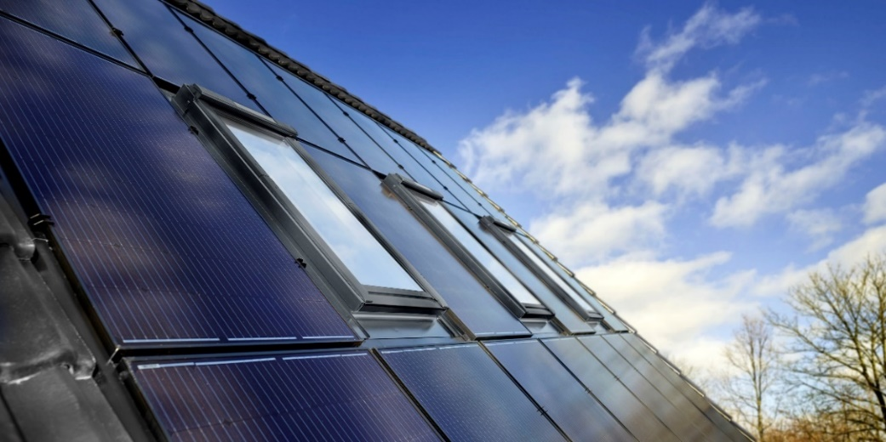
[Foto: velux_pv_odl_gse_10091236]
„Die Kombination von Photovoltaik-Anlagen und Dachfenstern ist extrem sinnvoll, um das Dach möglichst nachhaltig zu nutzen“, erklärt Oliver Steinfatt, Leiter Produktmanagement Deutschland, Österreich und Schweiz bei Velux.
Foto: Velux
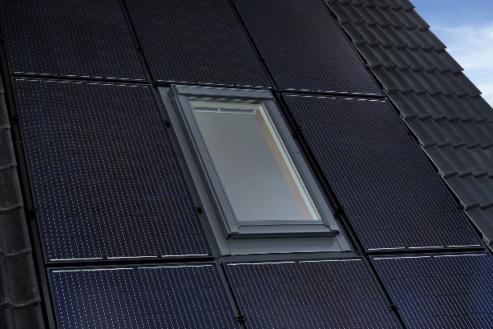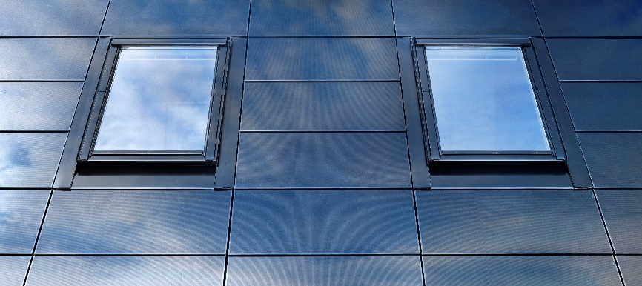
[Foto: velux_pv_odl_gse_10091205 & velux_pv_odn_10091252]
Mit den neuen Eindeckrahmen ODL (oben) und ODN (unten) lassen sich Dachfenster einfach, schnell und sicher in Photovoltaik-Indach-Systeme integrieren.
Fotos: Velux

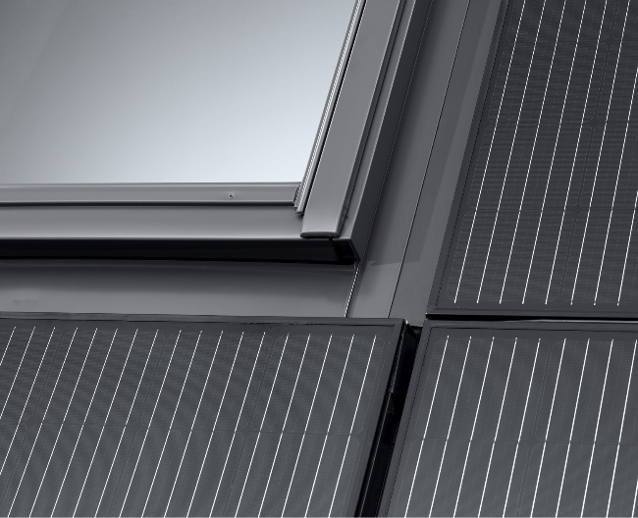
[Foto: velux_pv_odl_viridian_10099838]
Die Eindeckrahmen – hier die Variante ODL in Kombination mit dem System des Herstellers Viridian verdecken keinen aktiven Teil des PV-Moduls, so dass die maximale Energiegewinnung weiter gewährleistet ist.
Foto: Velux
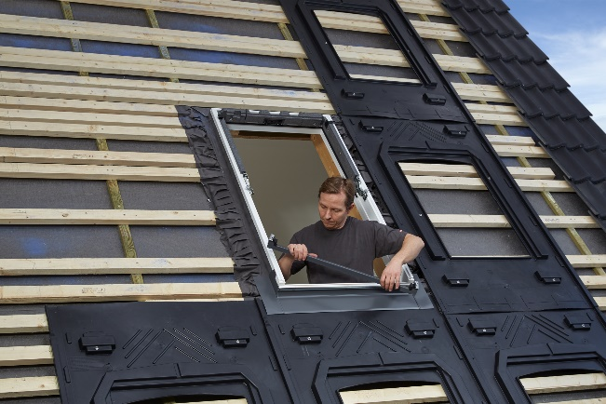
[Foto: velux_pv_odl_gse_1_10091220]
Velux ermöglicht die regensichere Kombination von Dachfenstern mit PV-Modulen –
hier über Kunststoffwannen des Herstellers GSE mit dem Dach verbunden. Nach Einsetzen des Dachfensters in die Dachfläche und Anschließen an die Dachhaut montiert der Handwerker hier das Eindeckrahmenunterteil inklusive Blendrahmen-Abdeckblech.
Foto: Velux
Über die Velux Deutschland GmbH
Die Velux Deutschland GmbH mit Sitz in Hamburg ist ein Unternehmen der internationalen Velux Gruppe. Der weltweit größte Hersteller von Dachfenstern ist mit ca. 11.500 Mitarbeitern in rund 40 Ländern vertreten. In Deutschland beschäftigt die Velux Gruppe in Produktion und Vertrieb über 1.600 Mitarbeiter. Neben Dachfenstern und anspruchsvollen Dachfensterlösungen für geneigte und flache Dächer umfasst die Produktpalette unter anderem Sonnenschutzprodukte, Rollläden und Zubehörprodukte für den Fenstereinbau. Smart-Home-Lösungen und automatisierte Systeme tragen zu einem gesunden Raumklima bei und steigern den Wohnkomfort. Mit Velux Commercial bietet ein eigener Unternehmensbereich Tageslicht-Lösungen speziell für gewerbliche, öffentliche und industrielle Gebäude. Im Rahmen ihrer Nachhaltigkeitsstrategie hat sich die Velux Gruppe verpflichtet, zukünftige CO₂-Emissionen im Einklang mit dem 1,5°C-Ziel des Pariser Klimaschutz-Abkommens deutlich zu reduzieren und bis 2041 „lebenslang klimaneutral“ zu werden. Dies realisiert sie gemeinsam mit dem WWF durch Waldprojekte, die alle seit Gründung im Jahr 1941 verursachten CO₂-Emissionen binden werden.
Weitere Informationen unter www.velux.de
Pressetexte sowie druckfähiges Bildmaterial u.v.m. stehen im Velux Presseforum unter www.velux.de/presse zum Download bereit.

Kontakt Presse:
Velux Deutschland GmbH  Public Relations  Maik Seete  Gazellenkamp 168  22502 Hamburg  Tel.: +49 (040) 5 47 07-4 66  Mail: maik.seete@velux.com | FAKTOR 3 AG  Velux Presseagentur  Oliver Williges  Kattunbleiche 35  22041 Hamburg  Tel.: +49 (040) 67 94 46-109  Mail: velux@faktor3.de

